INSTRUMEN EKSPERIMEN
EFEKTIFITAS PENGGUNAAN MODEL PEMBELAJARAN INDEX CARD MARCH PADA MATERI PECAHAN KELAS 4 SD
(Oleh; Risma Asfi Nuraeni)
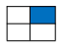
- Sepasang roti dibagi 3 sama besar, maka tiap bagian bernilai...
A. $\frac{3}{3}$ C. $\frac{1}{3}$
B. 3 D. $\frac{3}{1}$
- Perhatikan gambar berikut, berapakah nilai pecahan berdasarkan gambar tersebut..
A. $\frac{3}{1}$ C. $\frac{1}{4}$
B. 1 D. $\frac{4}{1}$
- Pecahan pada gambar dibawah ini, termasuk jenis pecahan..
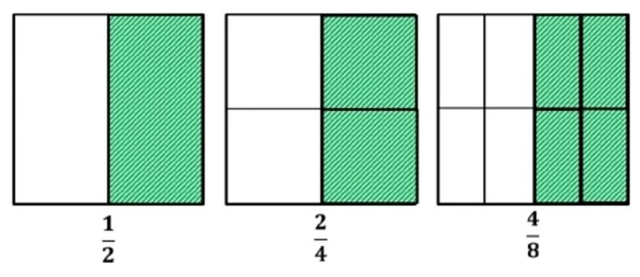
- Senilai C. Campuran
B. Tidak Senilai D. Desimal

- Manakah yang termasuk pecahan senilai..
A. $\frac{3}{4}$ = $\frac{9}{16}$ C. $\frac{1}{4}$ = $\frac{2}{4}$
B. $\frac{3}{4}$ = $\frac{4}{3}$ D. $\frac{6}{8}$ = $\frac{9}{15}$
- Dian memiliki $\frac{2}{4}$ bagian dari sebuah potongan apel yang diberikan ibu, dan Yeni memiliki $\frac{1}{2}$ bagian apel yang diberikan kakak. Bagian potongan apel yang dimiliki Dian dan Yeni sama besar, hanya berbeda jumlah potongan kue, maka potongan kue Dian dan Yeni termasuk jenis pecahan...
A. Senilai C. Campuran
B. Tidak Senilai D. Desimal
- Bentuk sederhana dari pecahan $\frac{9}{15}$ adalah....
- $\frac{3}{9}$ C. $\frac{1}{3}$
- $\frac{3}{5}$ D. $\frac{1}{9}$
- Terdapat satu kue berukuran persegi panjang, oleh ibu dipotong dibagi rata sama besar menjadi 8 potongan kue. Ani mengambil $\frac{2}{8} bagian$, Rindu mengambil $\frac{1}{8}$, Farah mengambil $\frac{1}{8}$ bagian juga sedangkan Ridwan mengambil $\frac{3}{8}$ bagian. Kue siapakah yang paling besar....
A. Ridwan C. Rindu
B. Farah D. Ani
- Manakah urutan pecahan dari yang terkecil ke terbesar..
- $\frac{2}{5}$, $\frac{3}{5}$,$\frac{1}{5}$,$\frac{4}{5}$ C. $\frac{1}{5}$, $\frac{2}{5}$,$\frac{3}{5}$,$\frac{4}{5}$
- $\frac{1}{3}$, $\frac{2}{3}$,$\frac{4}{3}$,$\frac{3}{3}$ D. $\frac{4}{3}$, $\frac{3}{3}$, $\frac{2}{3}$,$\frac{2}{3}$
- Hitunglah operasi penjumlahan pecahan berikut
$\frac{2}{3}$ + $\frac{3}{3}$ = -----
- $\frac{3}{3}$ C. $\frac{5}{6}$
- $\frac{2}{3}$ D. $\frac{5}{3}$
- Hitunglah operasi penjumlahan pecahan campuran berikut...
$\frac{2}{3}$ + $\frac{1}{2}$ = -----
- $\frac{7}{6}$ C. $\frac{3}{6}$
- $\frac{7}{5}$ D. $\frac{3}{5}$

- Berapakah hasil dari pengurangan yang ditunjukan pada gambar berikut :
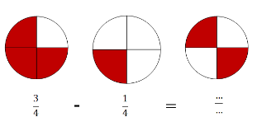
- $\frac{4}{8}$ C. $\frac{4}{4}$
- $\frac{2}{4}$ D. $\frac{2}{8}$
- Adi memotong kain yang berbentuk persegi menjadi sebanyak 8 potongan, kemudian 6 potong kain diberikan kepada Irna, berapakah sisa potongan kain yang tersisa jika digambarkan dalam bentuk pecahan..
- $\frac{3}{8}$ C. $\frac{4}{8}$
- $\frac{5}{8}$ D. $\frac{2}{8}$

KISI-KISI INSTRUMEN TEST

No | Aspek | Sub Aspek | Indikator Soal | Jumlah
1 | Mengenal pecahan | Arti Pecahan | Memahami definisi dan bentuk pecahan | 2 soal
 |  | Pecahan Senilai | Menentukan pecahan sesuai masalah yang disajikan (gambar) | 2 soal
 |  | Pecahan Campuran | Menyederhanakan pecahan campuran yang disajikan | 1 soal
2 | Membandingkan dan Mengurutkan pecahan | Membandingkan pecahan | Menentukan manakah yang peling besar atau paling kecil pecahan | 1 soal
 |  | Mengurutkan pecahan | Mengurutkan pecahan dari yang terbesar, atau dari yang terkecil | 1 soal
3 | Operasi hitung pecahan | Penjumlahan pecahan | Menjumlahkan pecahan senilai dan atau tak senilai | 2 soal
 |  | Pengurangan pecahan | pengurangan pecahan senilai dan atau tak senilai | 2 soal

